weber.floor 4890, Universalklebstoff für alle gängigen Bodenbelagsarten
Saint-Gobain Weber

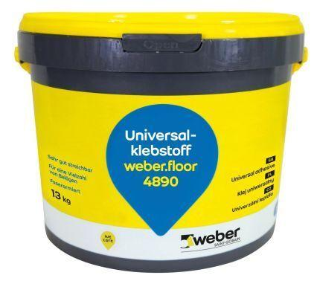Eigenschaften
GTIN:
4011361187893
HAN:
375469
Klebstoffbasis
Dispersion

